课 题 | 碳水化合物 |  | 课 次
上课地点 | 教室 |  | 学 时 |  | 2
教学目标 | 知识目标 | 能力目标 |  | 素质目标
 | 掌握各碳水化合物的功能,吸收及代谢过程 | 运用理论解决生活中膳食营养问题 |  | 树立正确的营养观念
重点难点  及解决办法 | 碳水化合物的消化吸收及代谢过程
教学过程  与时间分配 | 主要教学内容 |  |  |  | 教学方法  与手段
课前学习
情境导入  min | 大航海时期,船员坏血病的发现与食疗防治方法
任务实施  min | 小组讨论生活中听到或者接触的碳水化合物案例
总结
min
课后作业
碳水化合物
碳水化合物(carbohydrate)酸分类：
单糖(monosaccharide) 双糖(disaccharide) 寡糖(oligosaccharide) 多糖(polysaccharide)。
单糖 葡萄糖(glucose) 果糖(fructose) 半乳糖(galactose)
其它单糖 核糖(ribose) 脱氧核糖(deoxyribose) 阿拉伯糖(arabinose) 木糖(xylose)
糖醇 山梨醇(sorbitol) 甘露醇(mannitol) 木糖醇(xylitol) 麦芽糖醇(maltitol) 肌醇(inositol)
双糖:两个分子单糖缩合而成的糖。 蔗糖(sucrose) 乳糖(1actose) 麦芽糖(maltose) 海藻糖(trehalose)
寡糖:是指由3～10个单糖构成的一类小分子多糖。 棉子糖(raffinose) 水苏糖(stachyose)
多糖:由10个以上单糖组成的大分子糖。
糖原(glycogen) 淀粉(starch)：直链淀粉(amylose) 支链淀粉(amylopectin) 纤维(fiber)
膳食纤维(dietary fiber)根据其水溶性不同， 一般分为：可溶性纤维(soluble fiber) 不溶性纤维(insoluble fiber)
不溶性纤维：纤维素(cellulose) 某些半纤维素(hemicellulose) 木质素(1ignin)
可溶性纤维：果胶(pectin) 树胶(gum) 粘胶(mucilage) 少数半纤维素
膳食纤维的种类、食物来源和主要功能
种类 | 主要食物来源 | 主要功能
不溶性纤维
木 质 素  纤 维 素  半纤维素 | 所有植物  所有植物（如小麦制品）  小麦、黑麦、大米、蔬菜 | 正在研究之中  增加粪便体积  促进胃肠蠕动
可溶性纤维
果胶、树胶、粘胶  少数半纤维素 | 柑橘类、燕麦制品  和豆类 | 延缓胃排空时间、减缓葡萄糖吸收、降低血胆固醇
体内碳水化合物的功能 ● 贮存和提供能量 ●是机体的构成成分 ● 节约蛋白质作用 (sparing protein action)
当摄入足够的碳水化合物时，可以防止体内和膳食中的蛋白质转变为葡萄糖，这就是所谓的节约蛋白质作用。
●抗生酮作用(antiketogenesis) ●保护肝脏的作用
食物碳水化合物的功能 ●主要的能量营养素●改变食物的色、香、味、型
●提供膳食纤维 增强肠道功能、有利粪便排出 控制体重和减肥 可降低血糖和血胆固醇 预防结肠癌的作用
碳水化合物的供给 总能量包括碳水化物的摄入不能过多。 防止碳水化合物占总能量摄入的比例较低、脂肪占总能量比例较高。 中国营养学会推荐我国居民的碳水化物的膳食供给量占总能量的55%～65%较为适宜，其中精制糖占总能量10%以下。 美国FDA提倡每人每天摄入纤维25g，或每天按11.5g/Kcal摄入较为合适。
第四节 能量
体内的能量，一方面不断地释放出热量，维持体温的恒定并不断地向环境中散发，另一方面作为能源可维持各种生命活动的正常进行。 除碳水化合物、脂肪和蛋白质是三大能量营养素外，酒中的乙醇也能提供较高的能量。
能量的单位 焦耳(joule,J)，千焦耳(kilojoule，kJ)卡(calorie，cal)千卡(kilocalorie，kcalorie，kcal)
1cal＝4.184J 1J＝0.239cal。
生热营养素产生能量1g碳水化合物产生能量为16.7kJ(4.0kcal) 1g脂肪产生能量为36.7kJ (9.0kcal)
1g蛋白质产生能量为16.7kJ(4.0kcal) 1g乙醇产生能量为29.3kJ (7.0kcal)
人体的能量消耗包括基础代谢、体力活动和食物的热效应三个方面。
基础代谢(basal metabolism，BM)是指维持生命的最低能量消耗，即人体在安静和恒温条件下(一般18～25℃)，禁食12小时后，静卧、放松而又清醒时的能量消耗。 确定基础代谢的能量消耗(basic energy expenditure，BEE)，必须首先测定基础代谢率(basal metabolic rate，BMR)。
基础代谢率就是指人体处于基础代谢状态下，每小时每平方米体表面积(或每公斤体重)的能量消耗。
计算基础代谢的能量消耗●用体表面积进行计算 体表面积(m2)＝0.00659×身高(cm)＋0.0126×体重(kg)－0.1603
然后再按年龄、性别查表，计算BMR。 人体基础代谢率（表, 不同年龄男女对比）
WHO于1985年提出用静息代谢率(resting metabolic rate，RMR)代替BMR。
人体24小时静息代谢参考值(kcal)
年龄  (y) | 体 重(kg)
 | 40 | 50 | 57 | 64 | 70 | 77 | 84 | 91 | 100
男性
10～18  18～30  30～60  >60 | 1351  1291  1343  1027 | 1526  1444  1459  1162 | 1648  1551  1540  1256 | 1771  1658  1621  1351 | 1876  1750  1691  1423 | 1998  1857  1772  1526 | 2121  1964  1853  1621 | 2243  2071  1935  1716 | 2401  2209  2039  1837
女性
10～18  18～30  30～60  >60 | 1234  1084  1177  1016 | 1356  1231  1264  1121 | 1441  1334  1325  1195 | 1527  1437  1386  1268 | 1600  1525  1438  1331 | 1685  1628  1499  1404 | 1771  1731  1560  1478 | 1856  1833  1621  1552 | 1966  1966  1699  1646
●直接用公式计算 男BEE＝66+13.7×体重(kg)+5.0×身长(cm)－6.8×年龄(y)
女BEE＝65.5+9.5×体重(kg)+1.8×身长(cm)－4.7×年龄(y)
简单的方法 成人男性按每公斤体重每小时1kcal(4.18kJ) 女性按0.95kcal(3.97kJ)，和体重相乘直接计算
● WHO于1985年推荐使用Schofield公式(表)，计算一天的基础代谢能量消耗。
WHO建议的计算基础代谢公式
年龄(y) | 公式(男) | 公式(女)
0～3  3～10  10～18  18～30  30～60  >60 | (60.9×w)-54  (22.7×w)+495  (17.5×w)+651  (15.3×w)+679  (11.6×w)+879  (13.5×w) +487 | (61.0×w)-51  (22.5×w)+499  (12.2×w)+746  (14.7×w)+496  (8.7×w)+829  (10.5×w)+596
我国营养学会推荐，我国儿童、青少年该公式适用，18岁以上人群按公式计算结果减5%。
影响人体基础代谢有以下一些因素
●体格的影响 同等体重，瘦高者>矮胖者，男性高于女性5%-10%。
●不同生理、病理状况的影响 儿童、孕妇高，30岁以上每10年降2%。
● 环境条件的影响 炎热、寒冷、过多摄食、精神紧张升高；禁食、少食、饥饿降低。
●尼古丁和咖啡因可以刺激基础代谢水平升高
体力活动 极轻的体力活动：以坐姿或站立为主的活动，如开会、开车、打字、缝纫、烹调、打牌、听音乐、油漆、绘画及实验室工作等。
轻体力活动：指在水平面上走动，扫卫生、看护小孩、打高尔夫球、饭店服务等。
中等体力活动：这类活动包括行走、除草、负重行走、打网球、跳舞、滑雪、骑自行车等。
重体力活动：负重爬山、伐木、手工挖掘、打篮球、登山、踢足球等。
极重体力活动：运动员高强度的职业训练或世界级比赛等。
中国营养学会建议的我国成人活动水平分级(2001年)
活动水平 | 工作内容 举 例 | PAL系数
 |  | 男 | 女
轻  中  重 | 办公室工作、修理电器钟表、售货员、酒店服务员、化学实验操作、讲课等  学生日常活动、机动车驾驶、电工安装、车床操作、金工切割等  非机械化农业劳动、炼钢、舞蹈、体育运动、装卸、采矿等 | 1.55  1.78  2.10 | 1.56  1.64  1.82
食物热效应(thermic effect of food，TEF)即食物特殊动力作用(specific dynamic action，SDA)：指人体在摄食过程中，由于要对食物中营养素进行消化、吸收、代谢转化等，需要额外消耗能量，同时引起体温升高和散发能量。
不同的产能营养素其食物热效应不等 脂肪：消耗本身产生能量的4%～5% 碳水化物: 消耗本身产生能量的5%～6%， 蛋白质: 消耗本身产生能量的30%。
人体一日能量需要的确定 ●计算法 计算能量消耗确定能量需要:包括基础代谢、体力活动和食物热效应三方面。 膳食调查 ●测量法 直接测热法 间接测热法
各种强度的体力活动及能量消耗
活动强度 | 能量消耗
极轻 | BMR×1.3
轻 | BMR×1.6（男） BMR×1.5（女）
中重 | BMR×1.7（男） BMR×1.6（女）
重 | BMR×2.1（男） BMR×1.9（女）
极重 | BMR×2.4（男） BMR×2.2（女）
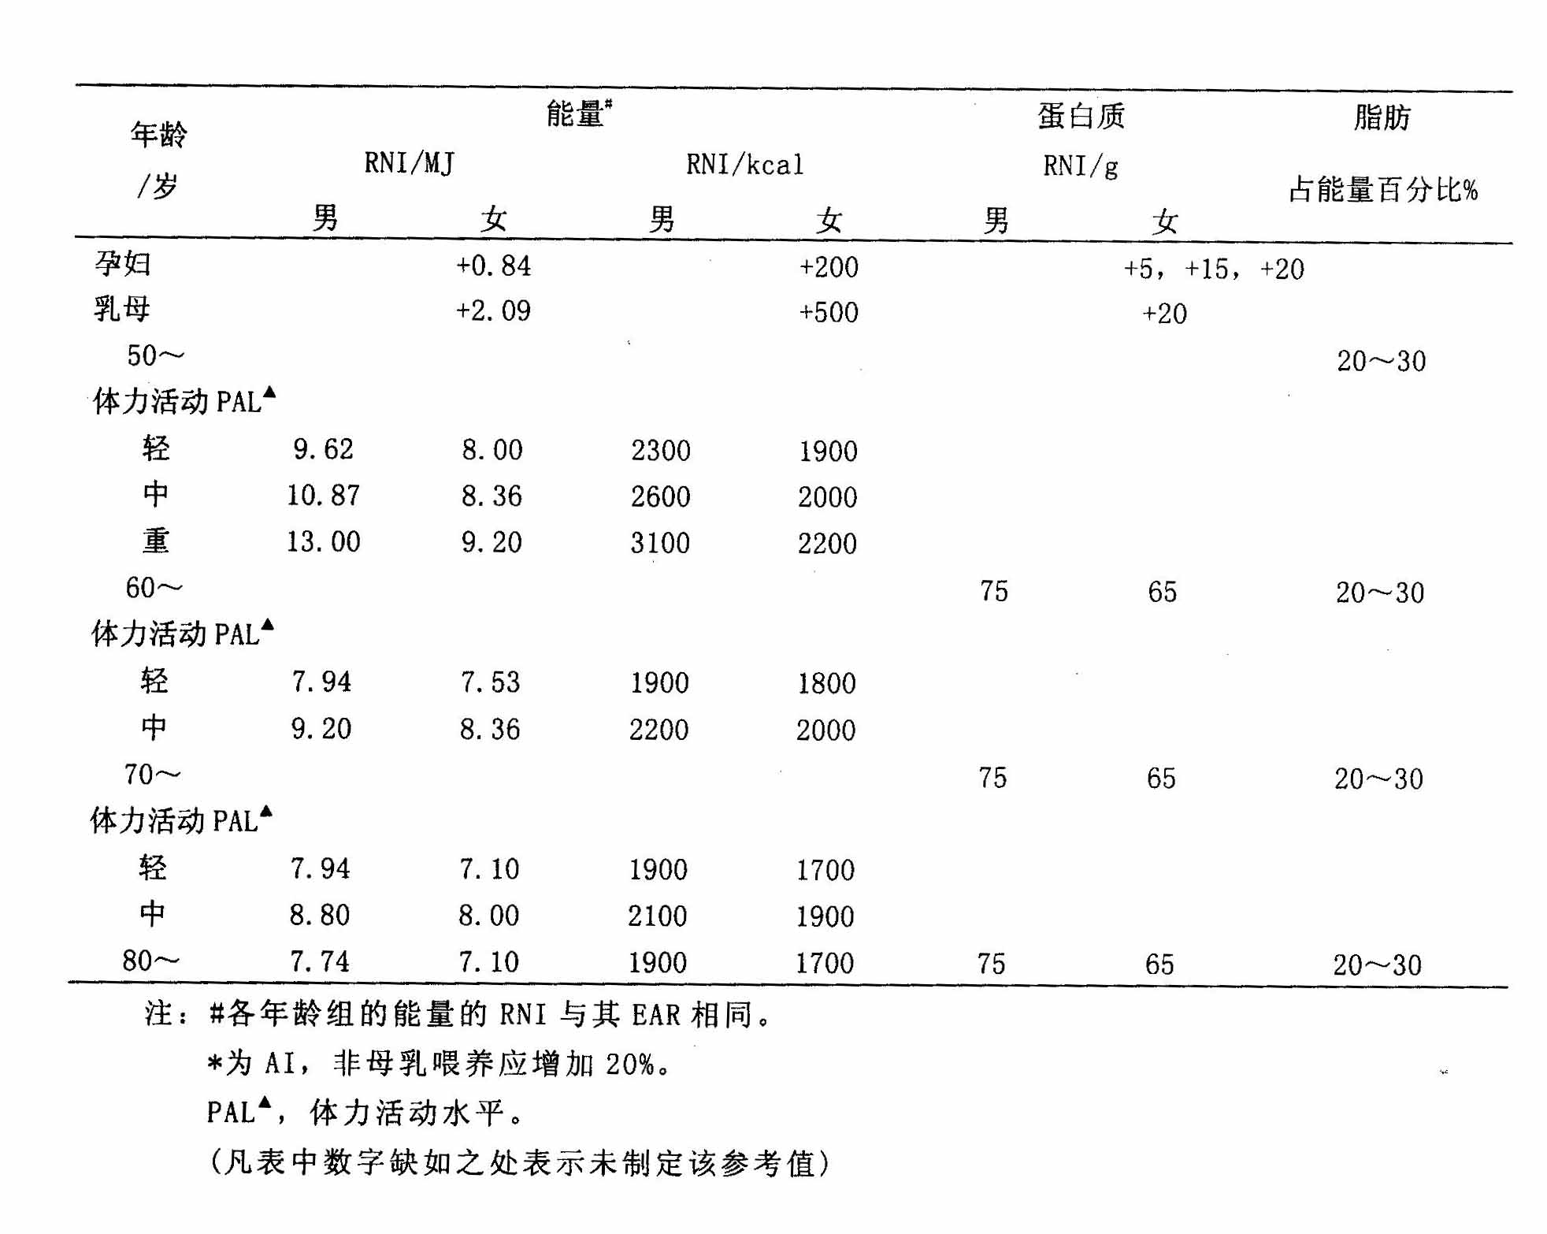
测量法 直接测热法(direct calorimetry)的原理是人体释放热量的多少可反映机体能量代谢情况，进而可求出机体的能量需要。 间接测热法(indirect calorimetry)的原理是产热营养素在体内氧化产生CO2和H2O，并释放能量满足机体需要，因此只需测出氧气消耗量或产生水量的多少，就可以计算能量的消耗，进而确定能量的需要量。
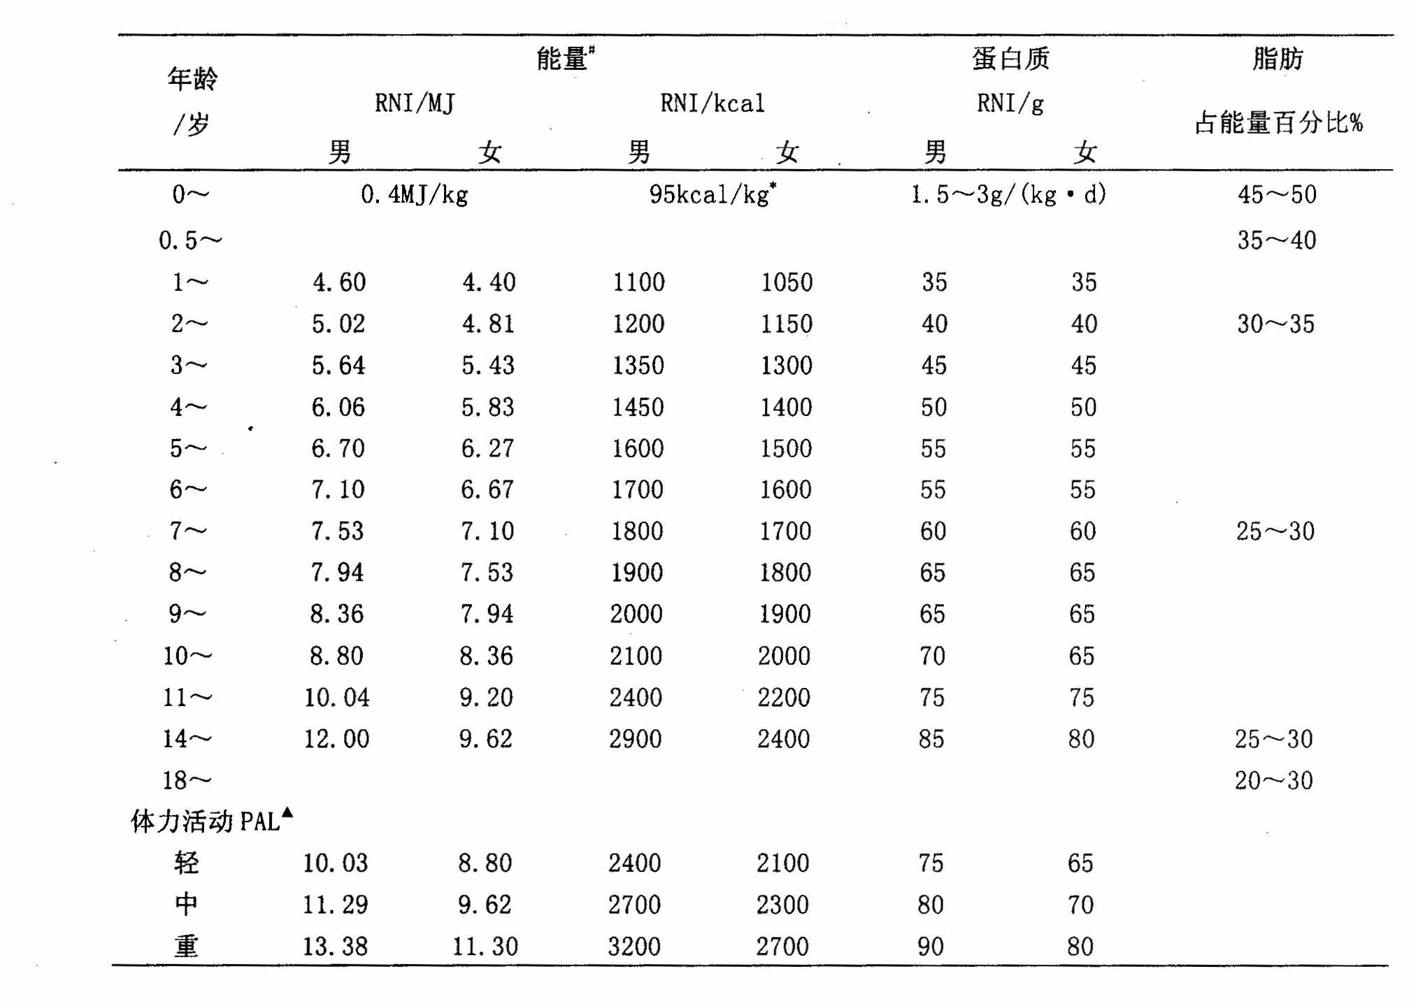
能量和蛋白质的RNIs及脂肪供能比

